
PONTIFÍCIA UNIVERSIDADE CATÓLICA DO PARANÁ
CIÊNCIA DA COMPUTAÇÃO.

PJBL4 – ENTREGA FINAL
CURITIBA
2024

SUMÁRIO

1 INTRODUÇÃO: Descrição do Projeto 4
2 WEB 4
2.1 Controladores e visualizações 4
2.2 Página Inicial 26
2.3 Dados Históricos 26
2.4 Flask Login e Cadastro 27
2.5 Cadastro e listagem sensores e atuadores 28
3 Banco de Dados 30
3.1 Modelos SQLAlchemy 30
3.2 Métodos de inserir, selecionar, editar e excluir 32
4 Hardware 35
4.1 Esquemático do Hardware 35
4.2 Tópicos MQTT utilizados 35
5 Integração 36
5.1 Integração Web, Banco de Dados e Hardare 36
5.2 Comunicação IoT Flask-Mqtt 37

1 INTRODUÇÃO: Descrição do Projeto
O Nicolabs é um projeto que tem como objetivo ter um maior controle laboratorial, ele realiza a medição de temperatura, umidade e nível de gás e com esses dados, pode acionar um alarme caso haja algum tipo de risco. O projeto foi desenvolvido utilizando Esp32 no site Wokwi, Flask, Mqtt e banco de dados MySql.

2 WEB

2.1 Controladores e visualizações
AppController.py:
from flask import Flask
from flask_mqtt import Mqtt
from database.config import db, uri
from models import Leitura
from models.dadosModel import Dados

# Inicialização do MQTT
mqtt_client = Mqtt()

# Lista de tópicos para inscrição
topicos_inscritos = [
"bflnr/valorUmidade",
"bflnr/valorTemperatura",
"bflnr/valorGas",
]

def create_app():
app = Flask(
__name__,
template_folder="./views/",
static_folder="./static/",
root_path="./"
)

app.config['SECRET_KEY'] = 'secret-key'
app.config["SQLALCHEMY_DATABASE_URI"] = uri
db.init_app(app)

# Configurações do MQTT
app.config['MQTT_BROKER_URL'] = 'mqtt-dashboard.com'
app.config['MQTT_BROKER_PORT'] = 1883
app.config['MQTT_KEEPALIVE'] = 5000 # KeepAlive time in seconds

# Inicializa o MQTT no contexto da aplicação
mqtt_client.init_app(app)

# Registra os blueprints
from controllers.indexController import index_bp
app.register_blueprint(index_bp, url_prefix='/')

from controllers.loginController import login_bp
app.register_blueprint(login_bp, url_prefix='/auth')

# Define os callbacks do MQTT
define_mqtt_callbacks(app)

return app

def define_mqtt_callbacks(app):
@mqtt_client.on_connect()
def handle_connect(client, userdata, flags, rc):
if rc == 0:
print('Broker Conectado com sucesso')
for topic in topicos_inscritos:
mqtt_client.subscribe(topic) # Se inscreve nos tópicos
else:
print('Bad connection. Code:', rc)

@mqtt_client.on_disconnect()
def handle_disconnect(client, userdata, rc):
print("Broker desconectado")

@mqtt_client.on_message()
def handle_mqtt_message(client, userdata, message):
with app.app_context():
payload = message.payload.decode("utf-8") # Decodifica o payload como string
topic = str(message.topic)
sensor = ""

print("******* ", topic, payload)

if topic == "bflnr/valorUmidade":
Dados['umidade'] = float(payload)
sensor = "Umidade"
elif topic == "bflnr/valorTemperatura":
Dados['temperatura'] = float(payload)
sensor = "Temperatura"
elif topic == "bflnr/valorGas":
Dados['gas'] = float(payload)
sensor = "Gás"
else:
return # Ignora tópicos não reconhecidos

nova_leitura = Leitura(sensor=sensor, medicao=payload)
db.session.add(nova_leitura)
db.session.commit()

def send_mqtt_message(topic, message):
mqtt_client.publish(topic, message)

indexController.py:
from flask import Blueprint, render_template, session, redirect, url_for, request
from database.config import db
from models import *
from controllers.appController import send_mqtt_message

index_bp = Blueprint("index", __name__)
@index_bp.route('/')
def index():

if 'email' in session:
led = Atuador.query.filter_by(apelido="LED").first()
buzzer = Atuador.query.filter_by(apelido="Buzzer").first()

return render_template("pages/home/index.html", temperatura=Dados['temperatura'], umidade=Dados['umidade'], gas=Dados['gas'], led=led, buzzer=buzzer)
else:
return redirect(url_for('login.login_index'))

# SENSORES ------------------------------------------------------------------------------------------------------------
@index_bp.route('/sensores')
def sensores():

sensores = Sensor.query.all()
total = len(sensores)

sensores_ativos = Sensor.query.filter_by(ativo=True).all()
totalAtivos = len(sensores_ativos)

if session['admin'] != True and session['operador'] != True:
return redirect(url_for('index.index'))
else:
return render_template("pages/sensores/sensores.html", sensores=sensores, total=total, totalAtivos=totalAtivos)

@index_bp.route('/criaSensor', methods=['POST'])
def criarSensor():

nome = request.form['nomeAddSensor']
medicao = request.form['medicaoAddSensor']
ativo = request.form['ativoAddSensor'] == 'True'

novo_sensor = Sensor(apelido=nome, medicao=medicao, ativo=ativo)
db.session.add(novo_sensor)
db.session.commit()

return redirect(url_for('index.sensores'))

@index_bp.route('/editarSensor', methods=['POST'])
def editarSensor():

nome = request.form['nomeEditarSensor']
medicao = request.form['medicaoEditarSensor']
ativo = request.form['ativoEditarSensor'] == 'True'
_idSensor = request.form['idEditarSensor']

sensor = Sensor.query.get(_idSensor)

if sensor:
sensor.apelido = nome
sensor.medicao = medicao
sensor.ativo = ativo
db.session.commit()

return redirect(url_for('index.sensores'))

@index_bp.route('/removerSensor/<_id>')
def removerSensor(_id):

sensor = Sensor.query.get(_id)
if sensor:
db.session.delete(sensor)
db.session.commit()

return redirect(url_for('index.sensores'))

# ATUADORES --------------------------------------------------------------------------------------------------------------
@index_bp.route('/atuadores')
def atuadores():

atuadores = Atuador.query.all()
total = len(atuadores)

atuadores_ativos = Atuador.query.filter_by(ativo=True).all()
totalAtivos = len(atuadores_ativos)

if session['admin'] != True and session['operador'] != True:
return redirect(url_for('index.index'))
else:
return render_template("pages/atuadores/atuadores.html", atuadores=atuadores, total=total, totalAtivos=totalAtivos)

@index_bp.route('/criaAtuador', methods=['POST'])
def criarAtuador():

nome = request.form['nomeAddAtuador']
ativo = request.form['ativoAddAtuador'] == 'True'
tipo = request.form['tipoAddAtuador']

novo_atuador = Atuador(apelido=nome, ativo=ativo, tipo=tipo)
db.session.add(novo_atuador)
db.session.commit()

return redirect(url_for('index.atuadores'))

@index_bp.route('/editarAtuador', methods=['POST'])
def editarAtuador():

nome = request.form['nomeEditarAtuador']
ativo = request.form['ativoEditarAtuador'] == 'True'
_idAtuador = request.form['idEditarAtuador']

atuador = Atuador.query.get(_idAtuador)

if atuador:
atuador.apelido = nome
atuador.ativo = ativo
db.session.commit()

return redirect(url_for('index.atuadores'))

@index_bp.route('/removerAtuador/<_id>')
def removerAtuador(_id):

atuador = Atuador.query.get(_id)
if atuador:
db.session.delete(atuador)
db.session.commit()

return redirect(url_for('index.atuadores'))

# USUÁRIOS --------------------------------------------------------------------------------------------------------------
@index_bp.route('/usuarios')
def usuarios():

users = Users.query.all()
total = len(users)

users_admins = Users.query.filter_by(admin=True).all()
totalAdmins = len(users_admins)

if session['admin'] != True:
return redirect(url_for('index.index'))
else:
return render_template("pages/usuarios/usuarios.html", users=users, total=total, totalAdmins=totalAdmins)

# LEITURAS --------------------------------------------------------------------------------------------------------------
@index_bp.route('/leituras')
def leituras():

leituras = Leitura.query.all()

# Formata a data para exibição
for leitura in leituras:
leitura.data = leitura.data.strftime("%H:%M %d/%m/%Y")

if session['admin'] != True:
return redirect(url_for('index.index'))
else:
return render_template("pages/leituras/leituras.html", leituras=leituras)

# CONTROLES REMOTOS ------------------------------------------------------------------------------------------------------
@index_bp.route('/acionaLed')
def acionaLed():

valor = '0'
atuador = Atuador.query.filter_by(apelido="LED").first()
atuador.ativo = atuador.ativo != True # INVERTE O VALOR DO SENSOR
db.session.commit()

if atuador.ativo:
valor = '1'
else:
valor = '0'

send_mqtt_message('bflnr/valorLed', valor)

return redirect(url_for('index.index'))

@index_bp.route('/acionaBuzzer')
def acionaBuzzer():

send_mqtt_message('bflnr/valorBuzzer', '1')

return '', 204

loginController.py:
from flask import Blueprint, render_template, request, redirect, url_for, session
from database.config import db
from models import Users

login_bp = Blueprint("login", __name__)
@login_bp.route('/')
def login_index():
return render_template("pages/login/login.html")

@login_bp.route('/postLogin', methods=['POST'])
def postLogin():

email = request.form['emailLogin']
senha = request.form['senhaLogin']

autenticado = False

user = Users.query.filter_by(email=email).first()

if user:
if user.senha == senha:
session['email'] = user.email
session['nome'] = user.name
session['admin'] = user.admin
session['operador'] = user.operador
autenticado = True

if autenticado:
return redirect(url_for("index.index"))
else:
return render_template("pages/login/login.html", error='ERRO NA AUTENTICAÇÃO')

@login_bp.route('/criaUsuario', methods=['POST'])
def criarUsuario():

email = request.form['emailAddUser']
nome = request.form['nomeAddUser']
senha = request.form['senhaAddUser']
admin = request.form['adminAddUser'] == 'True'
operador = request.form['operadorAddUser'] == 'True'

novo_user = Users(name=nome, email=email, senha=senha, admin=admin, operador=operador)
db.session.add(novo_user)
db.session.commit()

return redirect(url_for('index.usuarios'))

@login_bp.route('/editarUsuario', methods=['POST'])
def editarUsuario():

email = request.form['emailEditarUser']
nome = request.form['nomeEditarUser']
senha = request.form['senhaEditarUser']
admin = request.form['adminEditarUser'] == 'True'
operador = request.form['operadorEditarUser'] == 'True'
_id = request.form['idEditarUser']

user = Users.query.get(_id)

if user:
user.name = nome
user.senha = senha
user.email = email
user.admin = admin
user.operador = operador
db.session.commit()

return redirect(url_for('index.usuarios'))

@login_bp.route('/removerUsuario/<_id>')
def removerUsuario(_id):

user = Users.query.get(_id)
if user and not user.admin:
db.session.delete(user)
db.session.commit()

return redirect(url_for('index.usuarios'))

@login_bp.route('/logout')
def logout():

session.clear()
return redirect(url_for('login.login_index'))

atuadores.html:
{% extends 'base.html' %}

{% block body %}
{% include '_includes/sideBar.html'%}
<section class="page">

<div class="banner">
<h2>Atuadores</h2>
</div>

<div class="atuadores--container">

<div class="atuadores--dados">

<!-- ATUADORES TOTAIS -->
<div class="atuadores--dados__card">
<h3>Total de Atuadores</h3>
<div>
<i class="material-icons">lightbulb</i>
<p>{{ total }}</p>
</div>
</div>

<!-- ATUADORES ATIVOS -->
<div class="atuadores--dados__card">
<h3>Atuadores Ativos</h3>
<div>
<i class="material-icons">tips_and_updates</i>
<p>{{ totalAtivos }}</p>
</div>
</div>

<!-- ADD ATUADOR -->
<div class="atuadores--dados__card cardAddAtuador" onclick="open_popupAddAtuador()">
<h3>Adicionar Atuador</h3>
<div>
<i class="material-icons">add_circle_outline</i>
</div>
</div>

</div>

<div class="atuadores--listagem">
{% for atuador in atuadores %}
<div class="atuadores--listagem__atuadorCard">
<div class="atuadorInfos">
<i class="material-icons">{% if atuador.tipo == 'LED' %}lightbulb_circle{% else %}volume_up{% endif %}</i>
<div class="line"></div>
<h3>{{ atuador.apelido }}</h3>
<p>{{ atuador.medicao }}</p>
<span>{% if atuador.ativo %} <span class="ativo">Ativo</span> {%else%} <span class="atuador">Inativo</span> {% endif %}</span>
</div>
<div class="atuadorOptions">
<i class="material-icons edit" onclick="open_popupEditarAtuador('{{ atuador.id }}', '{{ atuador.apelido}}', '{{ atuador.ativo }}')">edit</i>
<a href="/removerAtuador/{{ atuador.id }}"><i class="material-icons delete">delete</i></a>
</div>

</div>
{% endfor %}
</div>

</div>
</section>

<!-- POPUP ADD SENSOR -->
<dialog id="modal--addAtuador">
<div class="container">
<form action="/criaAtuador" method="POST">
<legend>Adicionar atuador</legend>
<div class="inputContainer">
<label for="nomeAddAtuador">Nome</label>
<input type="text" name="nomeAddAtuador" id="nomeAddAtuador" required>
</div>

<div class="inputContainer">
<label for="tipoAddAtuador">Tipo</label>
<select id="tipoAddAtuador" name="tipoAddAtuador">
<option value="LED" selected>LED</option>
<option value="Buzzer">Buzzer</option>
</select>
</div>

<div class="inputContainer">
<label for="ativoAddAtuador">Ativo</label>
<select id="ativoAddAtuador" name="ativoAddAtuador">
<option value="True" selected>Sim</option>
<option value="False">Não</option>
</select>
</div>

<div class="btns">
<button class="btnCriar" type="submit">Salvar</button>
<button class="btnVoltar" type="button" onclick="closeModal_popupAddAtuador()">Cancelar</button>
</div>

</form>
</div>
</dialog>

<!-- POPUP EDITAR SENSOR -->
<dialog id="modal--editarAtuador">
<div class="container">
<form action="/editarAtuador" method="POST">
<legend>Editar atuador</legend>
<input type="hidden" name="idEditarAtuador" id="idEditarAtuador">
<div class="inputContainer">
<label for="nomeEditarAtuador">Nome</label>
<input type="text" name="nomeEditarAtuador" id="nomeEditarAtuador" required>
</div>

<div class="inputContainer">
<label for="ativoEditarAtuador">Ativo</label>
<select id="ativoEditaAtuador" name="ativoEditarAtuador">
<option value="True" selected>Sim</option>
<option value="False">Não</option>
</select>
</div>

<div class="btns">
<button class="btnEditar" type="submit">Editar</button>
<button class="btnVoltar" type="button" onclick="closeModal_popupEditarAtuador()">Cancelar</button>
</div>

</form>
</div>
</dialog>

{% endblock %}

index.html:
{% extends 'base.html' %}

{% block meta %}
<meta http-equiv="refresh" content="3">
{% endblock %}

{% block body %}
{% include '_includes/sideBar.html'%}
<section class="page">

<div class="banner">
<h2>Meu laboratório</h2>
</div>

<div class="dados">

<!-- TEMPERATURA -->
<div id="temperatura" class="dados--card">
<h3>Temperatura</h3>
<div>
<i class="material-icons">device_thermostat</i>
<p>{{ temperatura }}°C</p>
</div>
<i class="material-icons">tune</i>
</div>

<!-- HUMIDADE -->
<div id="umidade" class="dados--card">
<h3>Humidade</h3>
<div>
<i class="material-icons">water_drop</i>
<p>{{ umidade }}%</p>
</div>
<i class="material-icons">tune</i>
</div>

<!-- GAS -->
<div id="gas" class="dados--card">
<h3>Gás GLP</h3>
<div>
<i class="material-icons">propane_tank</i>
<p>{{ gas }}ppm</p>
</div>
<i class="material-icons">tune</i>
</div>

</div>

<div class="controlesRemotos">
{% if led %}
<div class="controleRemoto--card">
<h3>Acionar Led:</h3>
<form action="/acionaLed" method="GET">
<button class="{% if led.ativo == True%}ativo{%endif%}" type="submit"><i class="material-icons">lightbulb</i></button>
</form>
</div>
{% endif %}

{% if buzzer %}
<div class="controleRemoto--card">
<h3>Acionar Buzzer:</h3>
<form action="/acionaBuzzer" method="GET">
<button type="submit"><i class="material-icons">volume_up</i></button>
</form>
</div>
{% endif %}

</div>
</section>

{% endblock %}

Leituras.html:
{% extends 'base.html' %}

{% block body %}
{% include '_includes/sideBar.html'%}
<section class="page">

<div class="banner">
<h2>Leituras</h2>
</div>

<div class="usuarios--container">

<div class="usuarios--listagem">
{% for leitura in leituras %}
<div class="usuarios--listagem__userCard">
<div class="userInfos">
<i class="material-icons">settings_remote</i>
<div class="line"></div>
<h3>{{leitura.sensor}}</h3>
<p style="flex-grow: 1;">{{leitura.medicao}}</p>
<div class="line"></div>
<p style="text-align: end;">{{leitura.data}}</p>
</div>
</div>
{% endfor %}
</div>
</div>
</section>
{% endblock %}

login.html:
{% extends 'base.html' %}

{% block body %}
<div class="authBg">

<div class="container">
<div class="authBanner">
<img src="/static/img/LOGO02.webp" alt="Logo">
</div>
</div>

<div class="container authForms">
<form class="authForms--signin" action="/auth/postLogin" method="POST">
<legend>Entrar</legend>
<div class="inputContainer">
<label for="emailLogin">Email</label>
<input type="email" name="emailLogin" id="emailLogin" required>
</div>

<div class="inputContainer">
<label for="senhaLogin">Senha</label>
<input type="password" name="senhaLogin" id="senhaLogin" required>
</div>

<button type="submit" class="buttonLogin">Logar</button>

{% if error %}
<div class="msg error">{{error}}</div>
{% endif %}

</form>
</div>

</div>

{% endblock %}

sensores.html:
{% extends 'base.html' %}

{% block body %}
{% include '_includes/sideBar.html'%}
<section class="page">

<div class="banner">
<h2>Sensores</h2>
</div>

<div class="sensores--container">

<div class="sensores--dados">

<!-- SENSORES TOTAIS -->
<div class="sensores--dados__card">
<h3>Total de Sensores</h3>
<div>
<i class="material-icons">sensors</i>
<p>{{ total }}</p>
</div>
</div>

<!-- SENSORES ATIVOS -->
<div class="sensores--dados__card">
<h3>Sensores Ativos</h3>
<div>
<i class="material-icons">online_prediction</i>
<p>{{ totalAtivos }}</p>
</div>
</div>

<!-- ADD SENSOR -->
<div class="sensores--dados__card cardAddSensor" onclick="open_popupAddSensor()">
<h3>Adicionar Sensor</h3>
<div>
<i class="material-icons">add_circle_outline</i>
</div>
</div>

</div>

<div class="sensores--listagem">
{% for sensor in sensores %}
<div class="sensores--listagem__sensorCard">
<div class="sensorInfos">
<i class="material-icons">contactless</i>
<div class="line"></div>
<h3>{{sensor.apelido}}</h3>
<p>{{sensor.medicao}}</p>
<span>{% if sensor.ativo == True %} <span class="ativo">Ativo</span> {%else%} <span class="sensor">Inativo</span> {% endif %}</span>
</div>
<div class="sensorOptions">
<i class="material-icons edit" onclick="open_popupEditarSensor('{{ sensor.id }}', '{{ sensor.apelido }}', '{{ sensor.medicao }}', '{{ sensor.ativo }}')">edit</i>
<a href="/removerSensor/{{ sensor.id }}"><i class="material-icons delete">delete</i></a>
</div>

</div>
{% endfor %}
</div>

</div>
</section>

<!-- POPUP ADD SENSOR -->
<dialog id="modal--addSensor">
<div class="container">
<form action="/criaSensor" method="POST">
<legend>Adicionar sensor</legend>
<div class="inputContainer">
<label for="nomeAddSensor">Nome</label>
<input type="text" name="nomeAddSensor" id="nomeAddSensor" required>
</div>

<div class="inputContainer">
<label for="medicaoAddSensor">Medição</label>
<input type="text" name="medicaoAddSensor" id="medicaoAddSensor" required>
</div>

<div class="inputContainer">
<label for="ativoAddSensor">Ativo</label>
<select id="ativoAddSensor" name="ativoAddSensor">
<option value="True" selected>Sim</option>
<option value="False">Não</option>
</select>
</div>

<div class="btns">
<button class="btnCriar" type="submit">Salvar</button>
<button class="btnVoltar" type="button" onclick="closeModal_popupAddSensor()">Cancelar</button>
</div>

</form>
</div>
</dialog>

<!-- POPUP EDITAR SENSOR -->
<dialog id="modal--editarSensor">
<div class="container">
<form action="/editarSensor" method="POST">
<legend>Editar usensor</legend>
<input type="hidden" name="idEditarSensor" id="idEditarSensor">
<div class="inputContainer">
<label for="nomeEditarSensor">Nome</label>
<input type="text" name="nomeEditarSensor" id="nomeEditarSensor" required>
</div>

<div class="inputContainer">
<label for="medicaoEditarSensor">Medição</label>
<input type="text" name="medicaoEditarSensor" id="medicaoEditarSensor" required>
</div>

<div class="inputContainer">
<label for="ativoEditarSensor">Ativo</label>
<select id="ativoEditarSensor" name="ativoEditarSensor">
<option value="True" selected>Sim</option>
<option value="False">Não</option>
</select>
</div>

<div class="btns">
<button class="btnEditar" type="submit">Editar</button>
<button class="btnVoltar" type="button" onclick="closeModal_popupEditarSensor()">Cancelar</button>
</div>

</form>
</div>
</dialog>

{% endblock %}

usuarios.html:
{% extends 'base.html' %}

{% block body %}
{% include '_includes/sideBar.html'%}
<section class="page">

<div class="banner">
<h2>Usuários</h2>
</div>

<div class="usuarios--container">

<div class="usuarios--dados">

<!-- USUARIOS TOTAIS -->
<div class="usuarios--dados__card">
<h3>Total de Usuários</h3>
<div>
<i class="material-icons">group</i>
<p>{{ total }}</p>
</div>
</div>

<!-- USUARIOS ADMINISTRADORES -->
<div class="usuarios--dados__card">
<h3>Usuarios Administradores</h3>
<div>
<i class="material-icons">admin_panel_settings</i>
<p>{{ totalAdmins }}</p>
</div>
</div>

<!-- ADD USUÁRIO -->
<div class="usuarios--dados__card cardAddUsuario" onclick="open_popupAddUser()">
<h3>Adicionar Usuário</h3>
<div>
<i class="material-icons">person_add</i>
</div>
</div>

</div>

<div class="usuarios--listagem">
{% for user in users %}
<div class="usuarios--listagem__userCard">
<div class="userInfos">
<i class="material-icons">portrait</i>
<div class="line"></div>
<h3>{{user.name}}</h3>
<p>{{user.email}}</p>
<span>{% if user.admin %} <span class="admin">Administrador</span> {%else%} <span class="user">Usuario</span> {% endif %}</span>
<span>{% if user.operador %} <span class="operador">Operador</span>{% endif %}</span>
</div>
<div class="userOptions">
<i class="material-icons edit" onclick="open_popupEditarUser('{{ user.id }}', '{{ user.email }}', '{{ user.name }}', '{{ user.senha }}', '{{ user.admin }}', '{{ user.operador }}')">edit</i>
<a href="/auth/removerUsuario/{{ user.id }}"><i class="material-icons delete">delete</i></a>
</div>

</div>
{% endfor %}
</div>

</div>
</section>

<!-- POPUP ADD USUÁRIO -->
<dialog id="modal--addUsuario">
<div class="container">
<form action="/auth/criaUsuario" method="POST">
<legend>Criar usuário</legend>
<div class="inputContainer">
<label for="emailAddUser">Email</label>
<input type="email" name="emailAddUser" id="emailAddUser" required>
</div>

<div class="inputContainer">
<label for="nomeAddUser">Nome</label>
<input type="text" name="nomeAddUser" id="nomeAddUser" required>
</div>

<div class="inputContainer">
<label for="senhaAddUser">Senha</label>
<input type="password" name="senhaAddUser" id="senhaAddUser" required>
</div>

<div class="inputContainer">
<label for="adminAddUser">Administrador</label>
<select id="adminAddUser" name="adminAddUser">
<option value="True">Sim</option>
<option value="False" selected>Não</option>
</select>
</div>

<div class="inputContainer">
<label for="operadorAddUser">Operador</label>
<select id="operadorAddUser" name="operadorAddUser">
<option value="True">Sim</option>
<option value="False" selected>Não</option>
</select>
</div>

<div class="btns">
<button class="btnCriar" type="submit">Salvar</button>
<button class="btnVoltar" type="button" onclick="closeModal_popupAddUser()">Cancelar</button>
</div>

</form>
</div>
</dialog>

<!-- POPUP EDITAR USUÁRIO -->
<dialog id="modal--editarUsuario">
<div class="container">
<form action="/auth/editarUsuario" method="POST">
<legend>Editar usuário</legend>
<input type="hidden" name="idEditarUser" id="idEditarUser">
<div class="inputContainer">
<label for="emailEditarUser">Email</label>
<input type="email" name="emailEditarUser" id="emailEditarUser" required>
</div>

<div class="inputContainer">
<label for="nomeEditarUser">Nome</label>
<input type="text" name="nomeEditarUser" id="nomeEditarUser" required>
</div>

<div class="inputContainer">
<label for="senhaEditarUser">Senha</label>
<input type="password" name="senhaEditarUser" id="senhaEditarUser" required>
</div>

<div class="inputContainer">
<label for="adminEditarUser">Administrador</label>
<select id="adminEditarUser" name="adminEditarUser">
<option value="True">Sim</option>
<option value="False" selected>Não</option>
</select>
</div>

<div class="inputContainer">
<label for="operadorEditarUser">Operador</label>
<select id="operadorEditarUser" name="operadorEditarUser">
<option value="True">Sim</option>
<option value="False" selected>Não</option>
</select>
</div>

<div class="btns">
<button class="btnEditar" type="submit">Editar</button>
<button class="btnVoltar" type="button" onclick="closeModal_popupEditarUser()">Cancelar</button>
</div>

</form>
</div>
</dialog>
{% endblock %}

base.html:
<!DOCTYPE html>
<html lang="en">
<head>
{% block meta %}
{% endblock %}
<meta charset="UTF-8">
<meta name="viewport" content="width=device-width, initial-scale=1.0">
<link rel="icon" href="/static/img/NicoLabs-FAVICON.ico" type="image/x-icon" />
<link rel="preconnect" href="https://fonts.googleapis.com">
<link rel="preconnect" href="https://fonts.gstatic.com" crossorigin>
<link href="https://fonts.googleapis.com/css2?family=Poppins:ital,wght@0,100;0,200;0,300;0,400;0,500;0,600;0,700;0,800;0,900;1,100;1,200;1,300;1,400;1,500;1,600;1,700;1,800;1,900&display=swap" rel="stylesheet">
<link rel="stylesheet" href="https://fonts.googleapis.com/icon?family=Material+Icons">
<link rel="stylesheet" href="/static/css/style.css">
<script defer src="/static/js/index.js"></script>
<title>NicoLabs ®</title>
</head>
<body>
<div class="container">
{% block body %}

{% endblock %}
</div>
</body>
</html>

2.2 Página Inicial
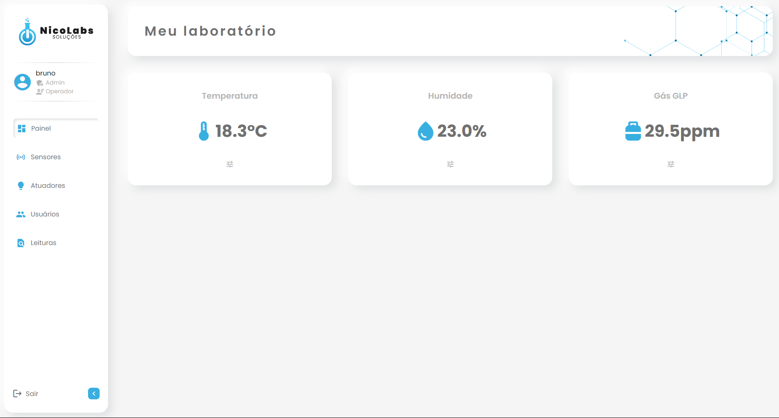

2.3 Dados Históricos
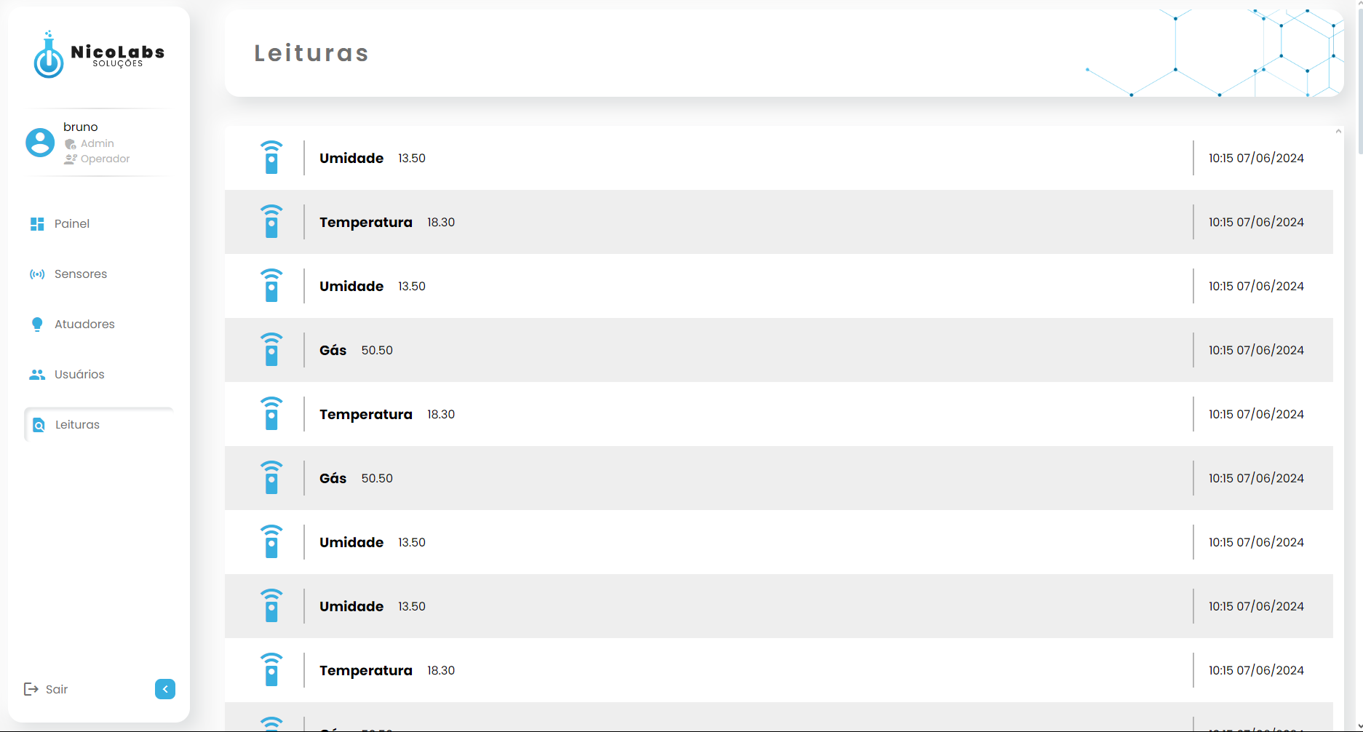

2.4 Flask Login e Cadastro
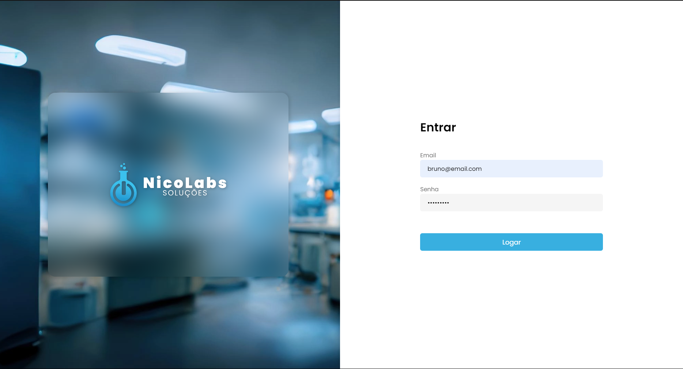
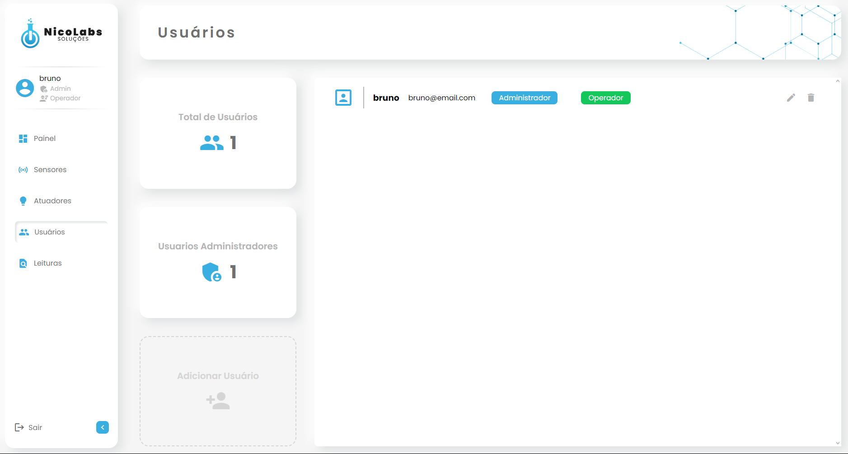

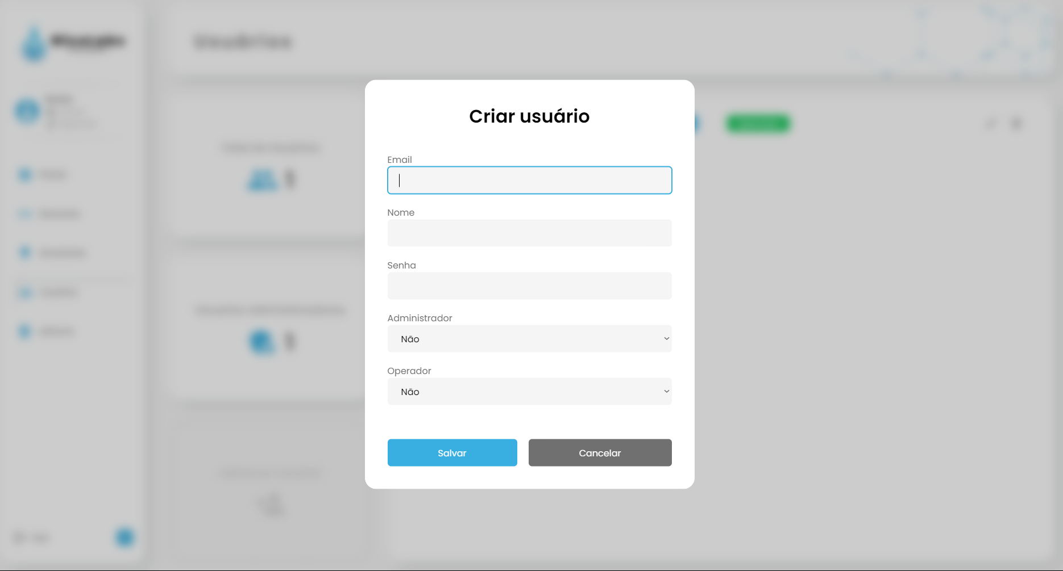

2.5 Cadastro e listagem sensores e atuadores
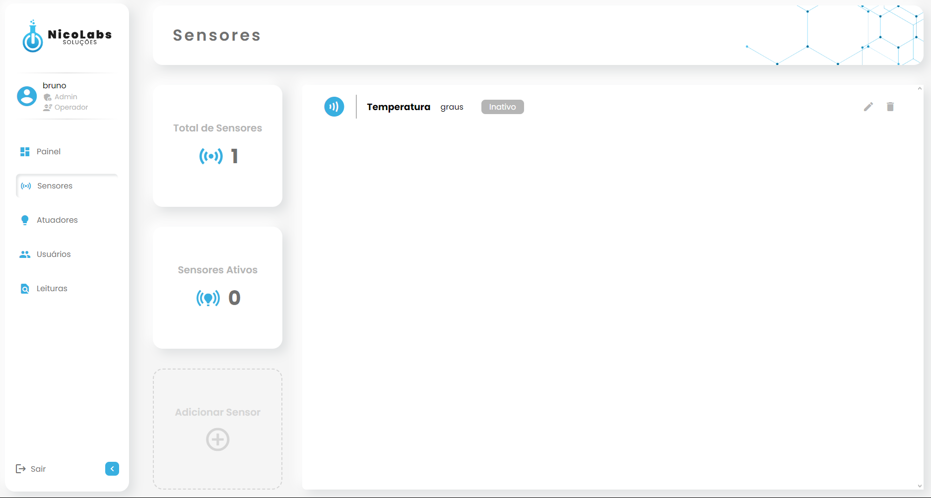
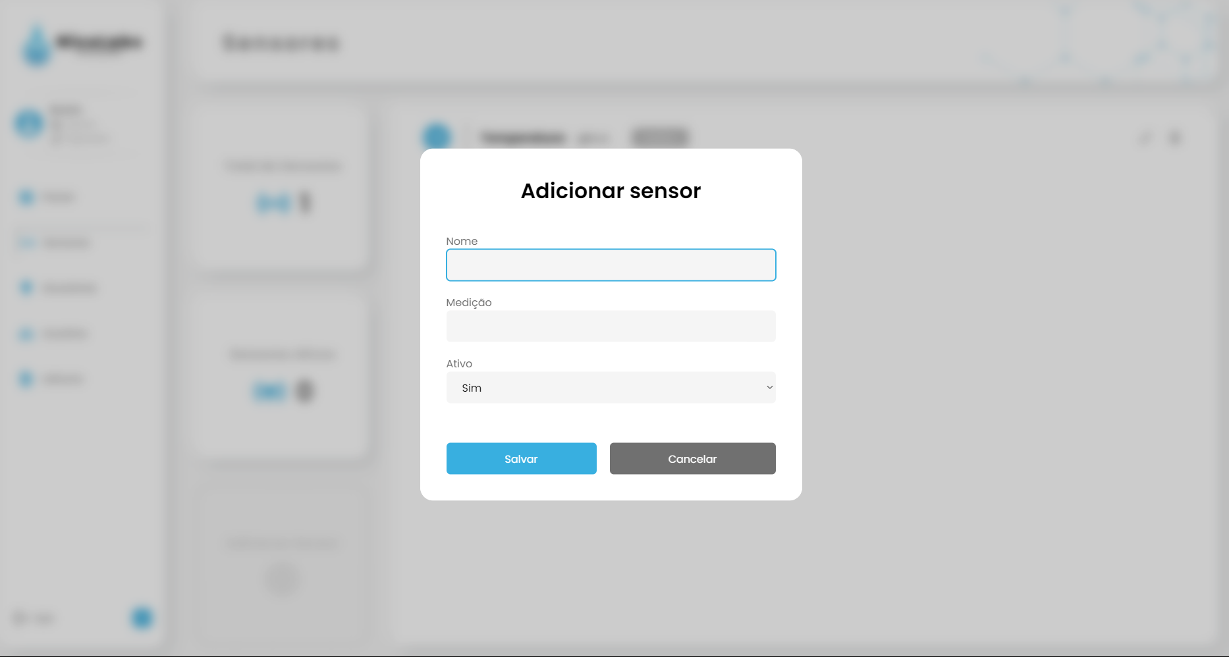
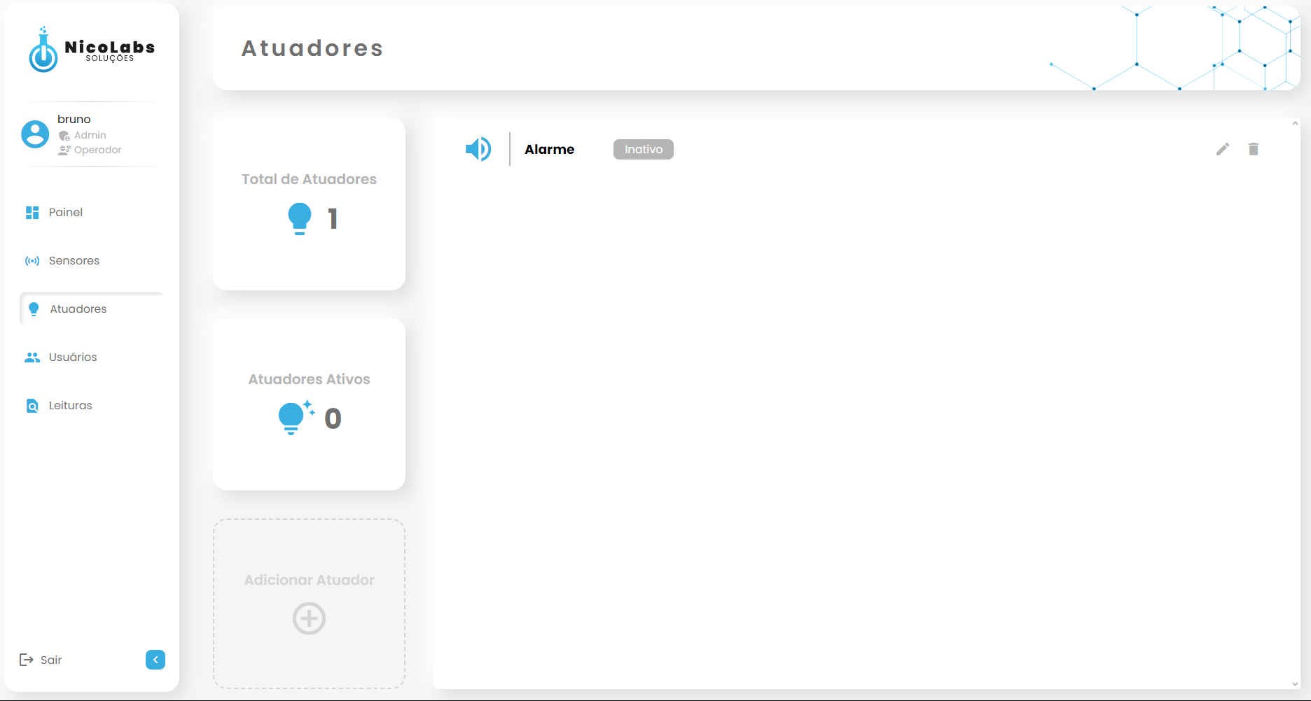
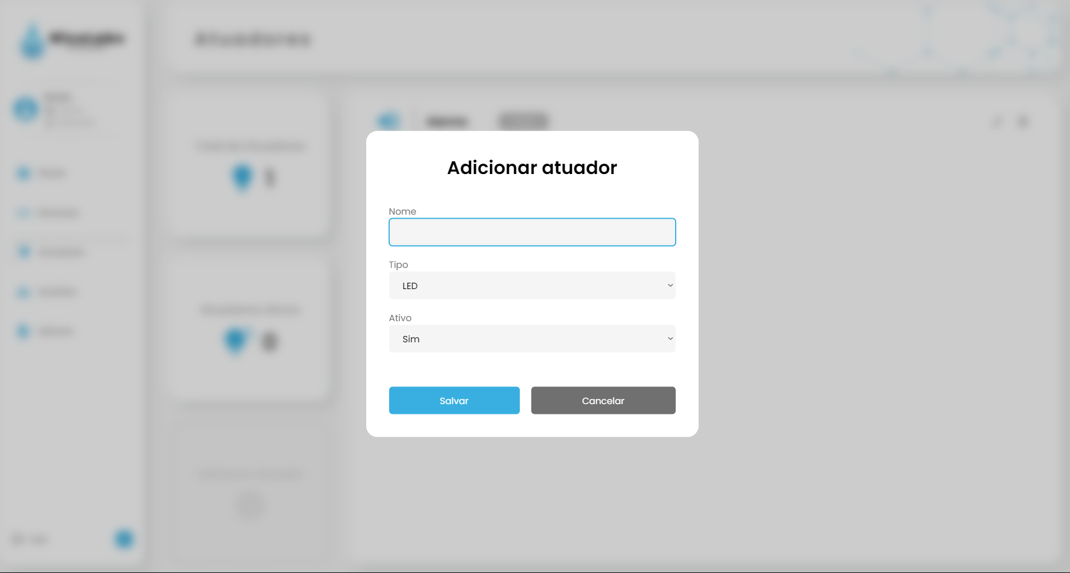
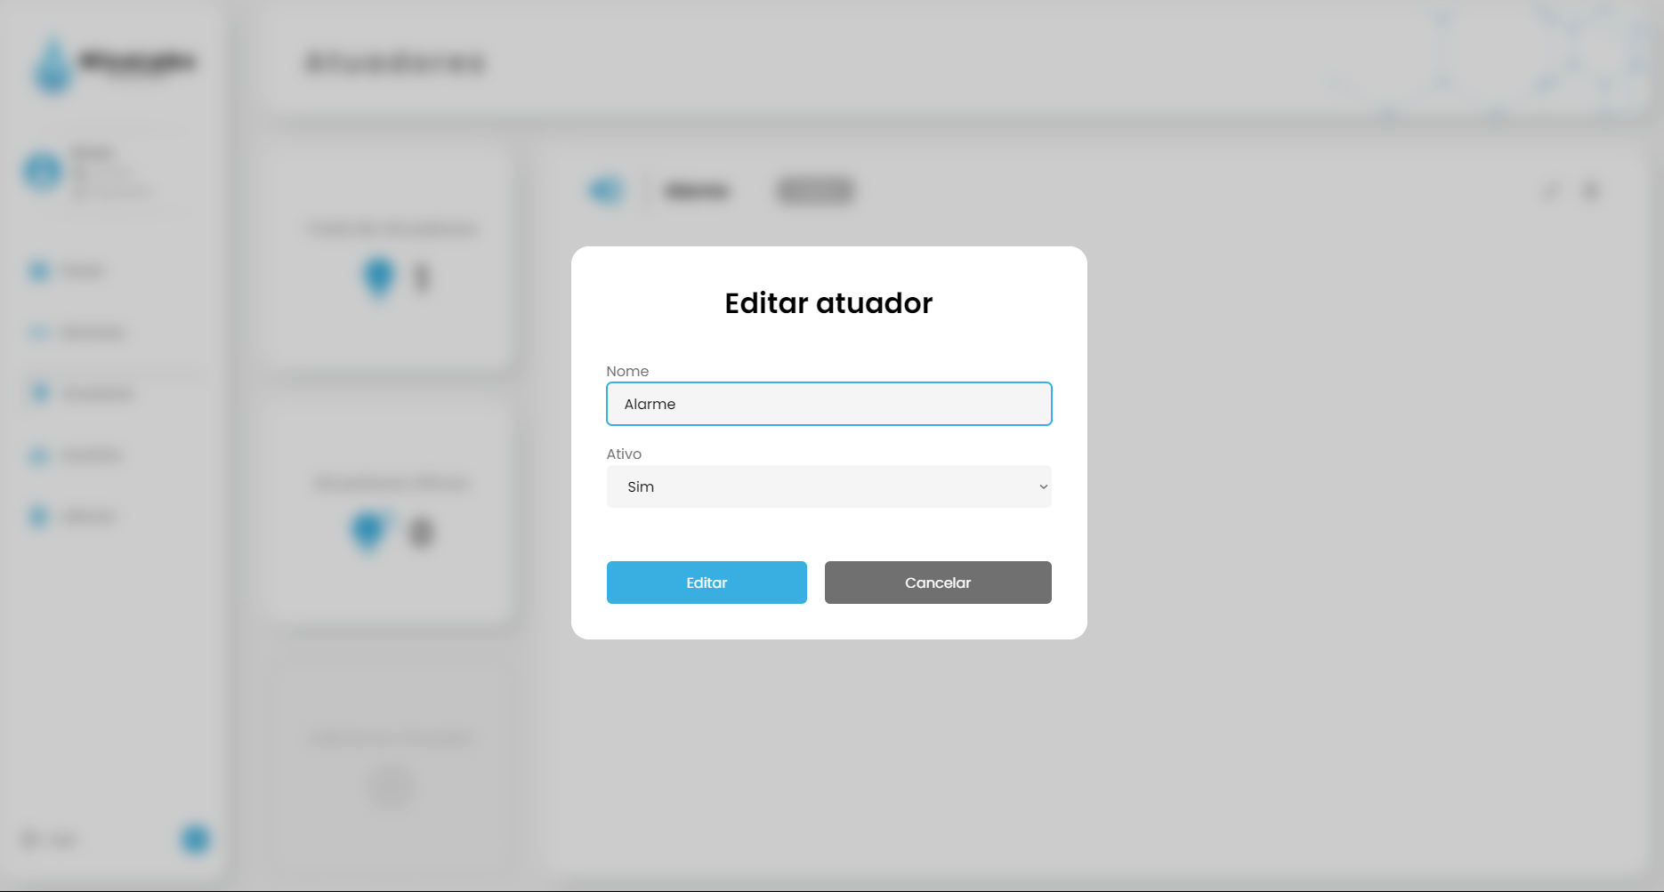

3 Banco de Dados

3.1 Modelos SQLAlchemy
__init__.py:
from models.userModel import Users
from models.sensorModel import Sensor
from models.atuadorModel import Atuador
from models.dadosModel import Dados
from models.leituraModel import Leitura

atuadorModel.py:
from database.config import db

class Atuador(db.Model):
__tablename__ = 'atuadores'
id = db.Column('id', db.Integer, primary_key=True)
apelido = db.Column(db.String(50))
ativo = db.Column(db.Boolean)
tipo = db.Column(db.String(50))

dadosModel.py:
Dados = {
"temperatura": 0,
"umidade": 0,
"gas": 0
}

leituraModel.py:
from database.config import db
from datetime import datetime

class Leitura(db.Model):
__tablename__ = 'leituras'
id = db.Column('id', db.Integer, primary_key=True)
sensor = db.Column(db.String(50))
medicao = db.Column(db.String(50))
data = db.Column(db.DateTime, default=datetime.now)

sensorModel.py:
from database.config import db

class Sensor(db.Model):
__tablename__ = 'sensores'
id = db.Column('id', db.Integer, primary_key=True)
apelido = db.Column(db.String(50))
medicao = db.Column(db.String(5))
ativo = db.Column(db.Boolean)

userModel.py:
from database.config import db

class Users(db.Model):
__tablename__ = 'users'
id = db.Column('id', db.Integer, primary_key=True)
name = db.Column(db.String(50))
email = db.Column(db.String(50))
senha = db.Column(db.String(50))
admin = db.Column(db.Boolean)
operador = db.Column(db.Boolean)

3.2 Métodos de inserir, selecionar, editar e excluir
Os métodos estão presentes dentro do arquivo indexController.py, que pode ser encontrado nesse relatório na parte 2.1 Controladores e visualizações. Aqui está só o código específico dos métodos:
# SENSORES ------------------------------------------------------------------------------------------------------------
@index_bp.route('/sensores')
def sensores():

sensores = Sensor.query.all()
total = len(sensores)

sensores_ativos = Sensor.query.filter_by(ativo=True).all()
totalAtivos = len(sensores_ativos)

if session['admin'] != True and session['operador'] != True:
return redirect(url_for('index.index'))
else:
return render_template("pages/sensores/sensores.html", sensores=sensores, total=total, totalAtivos=totalAtivos)

@index_bp.route('/criaSensor', methods=['POST'])
def criarSensor():

nome = request.form['nomeAddSensor']
medicao = request.form['medicaoAddSensor']
ativo = request.form['ativoAddSensor'] == 'True'

novo_sensor = Sensor(apelido=nome, medicao=medicao, ativo=ativo)
db.session.add(novo_sensor)
db.session.commit()

return redirect(url_for('index.sensores'))

@index_bp.route('/editarSensor', methods=['POST'])
def editarSensor():

nome = request.form['nomeEditarSensor']
medicao = request.form['medicaoEditarSensor']
ativo = request.form['ativoEditarSensor'] == 'True'
_idSensor = request.form['idEditarSensor']

sensor = Sensor.query.get(_idSensor)

if sensor:
sensor.apelido = nome
sensor.medicao = medicao
sensor.ativo = ativo
db.session.commit()

return redirect(url_for('index.sensores'))

@index_bp.route('/removerSensor/<_id>')
def removerSensor(_id):

sensor = Sensor.query.get(_id)
if sensor:
db.session.delete(sensor)
db.session.commit()

return redirect(url_for('index.sensores'))

# ATUADORES --------------------------------------------------------------------------------------------------------------
@index_bp.route('/atuadores')
def atuadores():

atuadores = Atuador.query.all()
total = len(atuadores)

atuadores_ativos = Atuador.query.filter_by(ativo=True).all()
totalAtivos = len(atuadores_ativos)

if session['admin'] != True and session['operador'] != True:
return redirect(url_for('index.index'))
else:
return render_template("pages/atuadores/atuadores.html", atuadores=atuadores, total=total, totalAtivos=totalAtivos)

@index_bp.route('/criaAtuador', methods=['POST'])
def criarAtuador():

nome = request.form['nomeAddAtuador']
ativo = request.form['ativoAddAtuador'] == 'True'
tipo = request.form['tipoAddAtuador']

novo_atuador = Atuador(apelido=nome, ativo=ativo, tipo=tipo)
db.session.add(novo_atuador)
db.session.commit()

return redirect(url_for('index.atuadores'))

@index_bp.route('/editarAtuador', methods=['POST'])
def editarAtuador():

nome = request.form['nomeEditarAtuador']
ativo = request.form['ativoEditarAtuador'] == 'True'
_idAtuador = request.form['idEditarAtuador']

atuador = Atuador.query.get(_idAtuador)

if atuador:
atuador.apelido = nome
atuador.ativo = ativo
db.session.commit()

return redirect(url_for('index.atuadores'))

@index_bp.route('/removerAtuador/<_id>')
def removerAtuador(_id):

atuador = Atuador.query.get(_id)
if atuador:
db.session.delete(atuador)
db.session.commit()

return redirect(url_for('index.atuadores'))

# USUÁRIOS --------------------------------------------------------------------------------------------------------------
@index_bp.route('/usuarios')
def usuarios():

users = Users.query.all()
total = len(users)

users_admins = Users.query.filter_by(admin=True).all()
totalAdmins = len(users_admins)

if session['admin'] != True:
return redirect(url_for('index.index'))
else:
return render_template("pages/usuarios/usuarios.html", users=users, total=total, totalAdmins=totalAdmins)

# LEITURAS --------------------------------------------------------------------------------------------------------------
@index_bp.route('/leituras')
def leituras():

leituras = Leitura.query.all()

# Formata a data para exibição
for leitura in leituras:
leitura.data = leitura.data.strftime("%H:%M %d/%m/%Y")

if session['admin'] != True:
return redirect(url_for('index.index'))
else:
return render_template("pages/leituras/leituras.html", leituras=leituras)

4 Hardware

4.1 Esquemático do Hardware
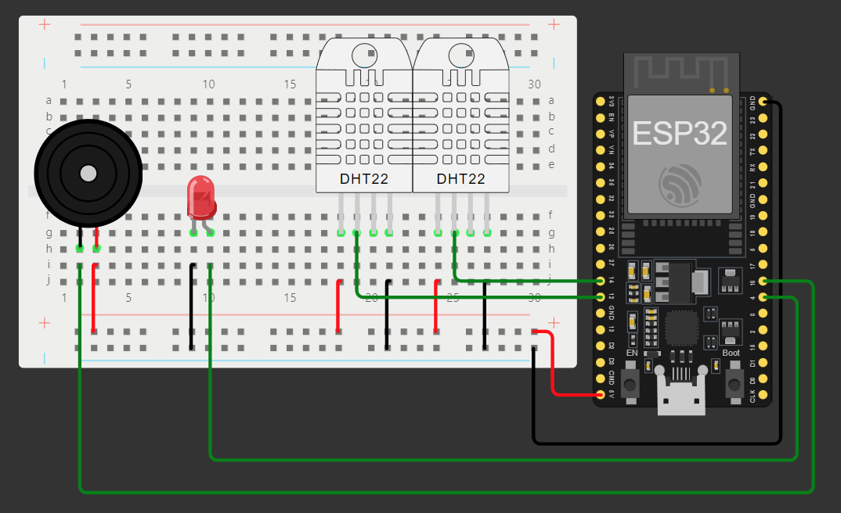

4.2 Tópicos MQTT utilizados
Foram utilizados os seguintes tópicos:
- bflnr/valorUmidade: Tópico para o envio dos valores de umidade, lidos pelo DHT22;
- bflnr/valorTemperatura: Tópico para o envio dos valores de temperatura, lidos pelo DHT22;
- bflnr/valorGas: Tópico para o envio dos valores simulados de gás, como não há um sensor de gás no Woki, utilizamos um sensor DHT22 para simular um.

5 Integração

5.1 Integração Web, Banco de Dados e Hardare
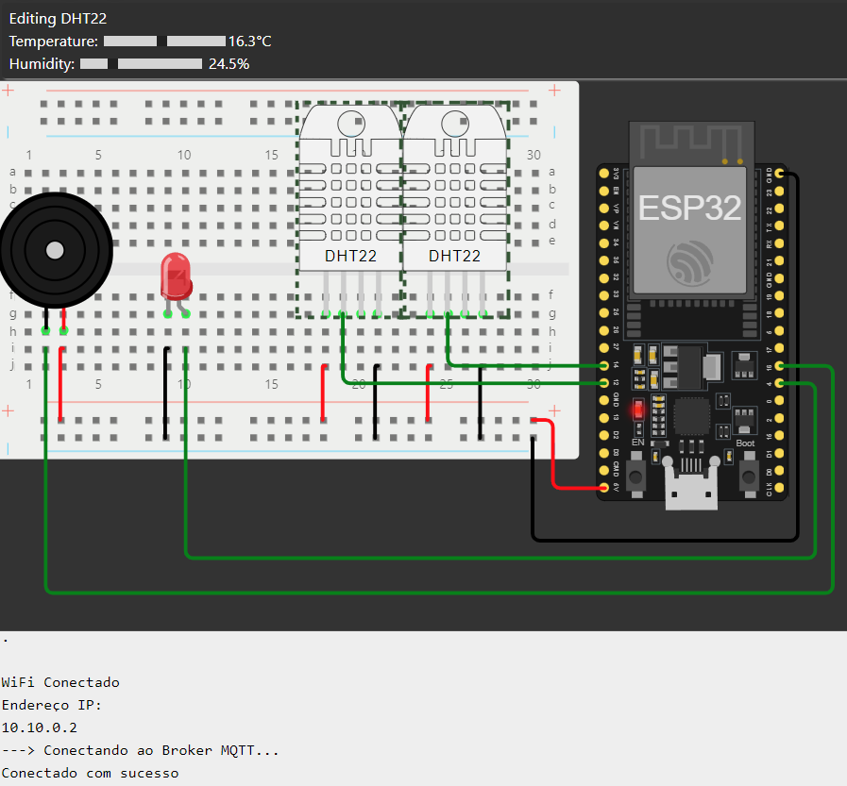
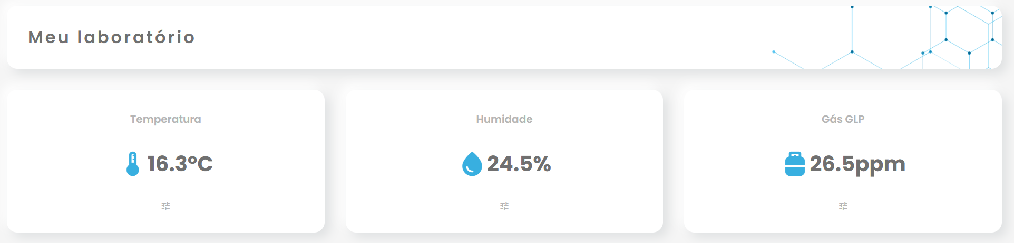

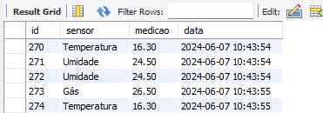

5.2 Comunicação IoT Flask-Mqtt
Código appController.py que realiza a conexão com o MQTT:
from flask import Flask
from flask_mqtt import Mqtt
from database.config import db, uri
from models import Leitura
from models.dadosModel import Dados

# Inicialização do MQTT
mqtt_client = Mqtt()

# Lista de tópicos para inscrição
topicos_inscritos = [
"bflnr/valorUmidade",
"bflnr/valorTemperatura",
"bflnr/valorGas",
]

def create_app():
app = Flask(
__name__,
template_folder="./views/",
static_folder="./static/",
root_path="./"
)

app.config['SECRET_KEY'] = 'secret-key'
app.config["SQLALCHEMY_DATABASE_URI"] = uri
db.init_app(app)

# Configurações do MQTT
app.config['MQTT_BROKER_URL'] = 'mqtt-dashboard.com'
app.config['MQTT_BROKER_PORT'] = 1883
app.config['MQTT_KEEPALIVE'] = 5000 # KeepAlive time in seconds

# Inicializa o MQTT no contexto da aplicação
mqtt_client.init_app(app)

# Registra os blueprints
from controllers.indexController import index_bp
app.register_blueprint(index_bp, url_prefix='/')

from controllers.loginController import login_bp
app.register_blueprint(login_bp, url_prefix='/auth')

# Define os callbacks do MQTT
define_mqtt_callbacks(app)

return app

def define_mqtt_callbacks(app):
@mqtt_client.on_connect()
def handle_connect(client, userdata, flags, rc):
if rc == 0:
print('Broker Conectado com sucesso')
for topic in topicos_inscritos:
mqtt_client.subscribe(topic) # Se inscreve nos tópicos
else:
print('Bad connection. Code:', rc)

@mqtt_client.on_disconnect()
def handle_disconnect(client, userdata, rc):
print("Broker desconectado")

@mqtt_client.on_message()
def handle_mqtt_message(client, userdata, message):
with app.app_context():
payload = message.payload.decode("utf-8") # Decodifica o payload como string
topic = str(message.topic)
sensor = ""

print("******* ", topic, payload)

if topic == "bflnr/valorUmidade":
Dados['umidade'] = float(payload)
sensor = "Umidade"
elif topic == "bflnr/valorTemperatura":
Dados['temperatura'] = float(payload)
sensor = "Temperatura"
elif topic == "bflnr/valorGas":
Dados['gas'] = float(payload)
sensor = "Gás"
else:
return # Ignora tópicos não reconhecidos

nova_leitura = Leitura(sensor=sensor, medicao=payload)
db.session.add(nova_leitura)
db.session.commit()

def send_mqtt_message(topic, message):
mqtt_client.publish(topic, message)

Parte do código indexController.py que realiza o acionamento do LED e do Buzzer no Hardware e que joga as leituras para o banco de dados:
@index_bp.route('/leituras')
def leituras():

leituras = Leitura.query.all()

# Formata a data para exibição
for leitura in leituras:
leitura.data = leitura.data.strftime("%H:%M %d/%m/%Y")

if session['admin'] != True:
return redirect(url_for('index.index'))
else:
return render_template("pages/leituras/leituras.html", leituras=leituras)

@index_bp.route('/acionaLed')
def acionaLed():

valor = '0'
atuador = Atuador.query.filter_by(apelido="LED").first()
atuador.ativo = atuador.ativo != True # INVERTE O VALOR DO SENSOR
db.session.commit()

if atuador.ativo:
valor = '1'
else:
valor = '0'

send_mqtt_message('bflnr/valorLed', valor)

return redirect(url_for('index.index'))

@index_bp.route('/acionaBuzzer')
def acionaBuzzer():

send_mqtt_message('bflnr/valorBuzzer', '1')

return '', 204

Leituras no banco de dados:
